URUGUAIANA, AGOSTO E SETEMBRO DE 2015 - EDIÇÃO Nº 1
Comentários sobre o jornal
Nossa Escola Está de parabéns por mais um uma conquista.

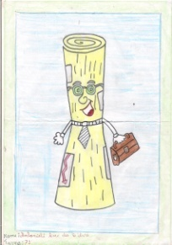
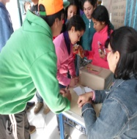
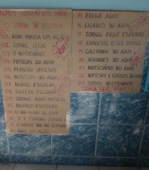

Oba! O jornal do Adir Mascia chegou! Agora vamos ficar mais ligados nas notícias da nossa escola. (Camilli Eduarda- T=50)

Votação para a escolha do nome do jornal
NOSSO JORNAL ESCOLAR

NÃO FIQUE DE FORA.

PARTICIPE JÁ!

Professores, Funcionários, Alunos, Pais, Comunidade Escolar... Não fiquem de fora! Colaborem com matérias para o nosso jornal. Vamos divulgar nosso trabalho.

.Já estamos postando alguns trabalhos de alunos realizados em sala de aula para que nossa primeira edição contasse com essa parceria que será o lema de nosso jornal. Agradecemos a todos os professores que se empenharam e fizeram parte desse momento que será o primeiro de muitos outros, Contamos com toda a comunidade escolar.
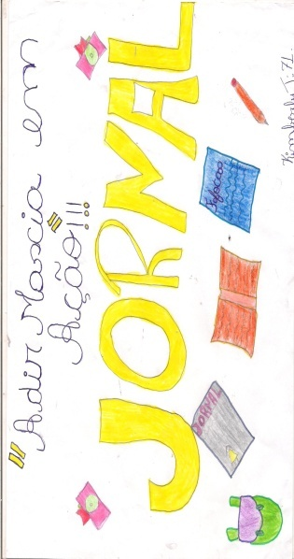Oba!Chegou o Jornal do Adir. Vamos ler e se divertir com as notícias que vem por aí. Vêm coisas muito legais e divertidas. (Julia – T=50)

ALGUMAS ATIVIDADES REALIZADAS NA ESCOLA
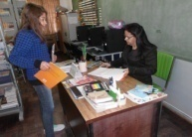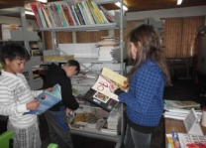
TROCA DE LIVROS NA BIBLIOTECA
ATENÇÃO ALUNOS> sejam sócios da biblioteca da escola.
ESCOLHA DO LIVRO DIDÁTICO PELOS PROFESSORES DOS ANOS INICIAIS
Aconteceu na semana passada a escolha do livro didático 2016 para os anos iniciais. Participaram todos os professores do currículo. Os livros ficaram expostos na biblioteca. Muito importante a participação dos mesmos.
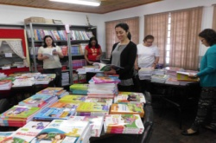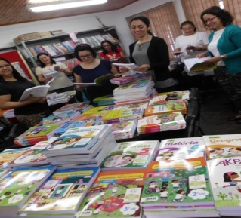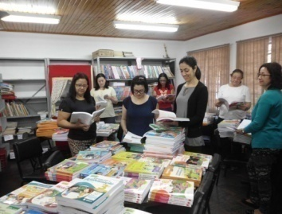

Mensagem de motivação

NINGUÉM É MAIS, NEM MENOS EQUIPADO PARA O SUCESSO DO QUE VOCÊ.
MAS É VOCÊ QUE DEVE FAZÊ-LO ACONTECER, E É QUEM TEM QUE ASSUMIR O COMPROMISSO, FAZENDO O QUE FOR NECESSÁRIO PARA ATINGIR A GRANDIOSIDADE DE QUE É CAPAZ.
TUDO DEPENDE DE SUA ATITUDE DIANTE DOS FATOS.
SÃO PEQUENOS GESTOS DO DIA A DIA.

INFORMATIVO:
A Escola Adir Mascia possui vários projetos que estão acontecendo e está disponível para todos os que desejarem participar.
*Banda
*Futsal
*Escola Aberta
*Vôlei
*Judô
*Sala de AEE
*Aula de Informática
*Letramento (aula de reforço)
*Troca de livros na biblioteca além de muitos outros projetos .

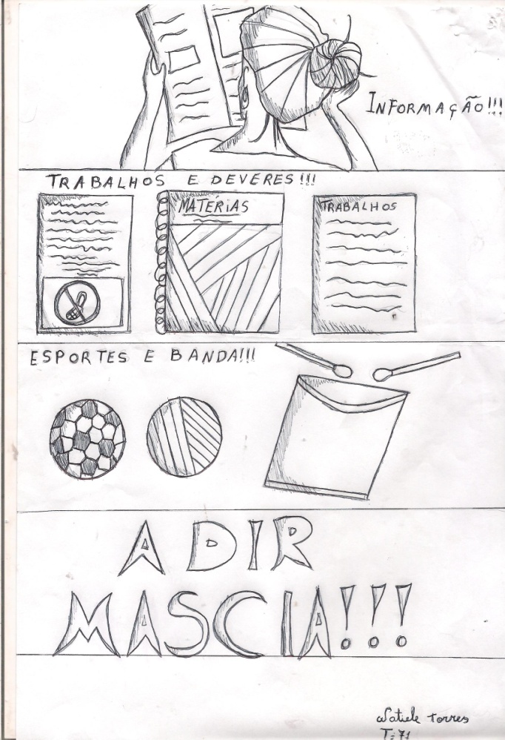

Parabéns a todos os alunos, professores e funcionários que se fizeram presente no desfile de 7 de setembro.
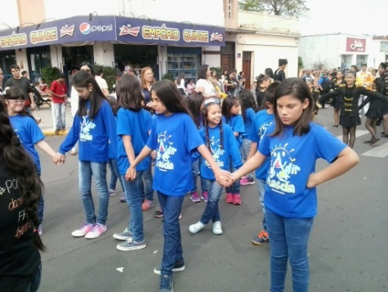

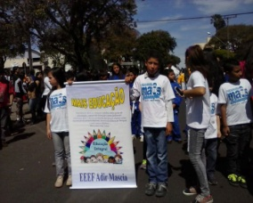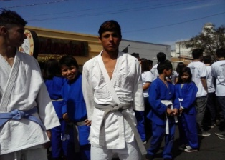
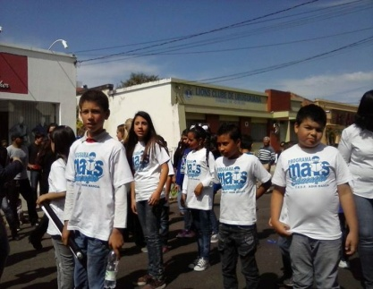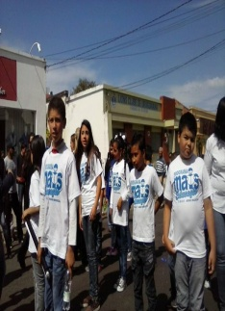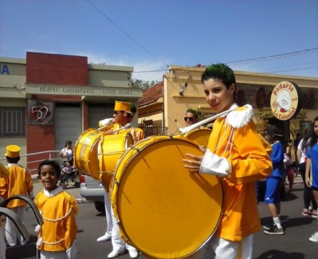

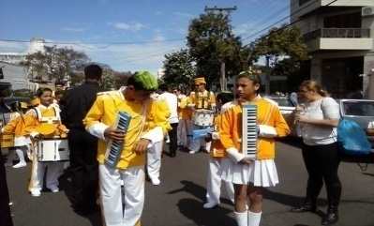
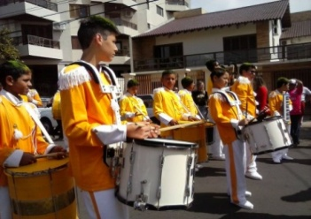
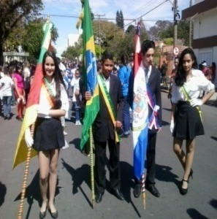
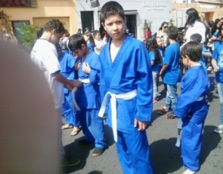

SEMANA DA PÁTRIA 2015
